אֶרֶץ חִטָּה וּשְערָה וְגֶפֶן וּתְאֵנָה וְרִמּוֹן אֶרֶץ זֵית שֶׁמֶן וּדְבָשׁ
(ספר דברים פרק ח)
נִמְזֹג כּוֹס רִאשׁוֹנָה

אֶרֶץ חִטָּה וּשְערָה וְגֶפֶן וּתְאֵנָה וְרִמּוֹן אֶרֶץ זֵית שֶׁמֶן וּדְבָשׁ
(ספר דברים פרק ח)

נָשִׁיר כֻּלָּנוּ בְּיַחַד
צַדִּיק כַּתָּמָר יִפְרָח כְּאֶרֶז בַּלְּבָנוֹן יִשְגֶּה
(תהלים פרק צב)
מַסְבִּיר הַמִּדְרָשׁ:
מַה תְמְרָה זוֹ אֵין בָּהּ פְּסֹלֶת אֶלָּא תְמַרֵיַה לַאֲכִילָה וְלוּלַבֵיהַ לְהַלֵּל חַרִיוֹת לְסִכוּך סִיבִים לַחַבַלִים סַנְסַנִים לִכְבַרָה שִׁפְּעַת קוֹרוֹת לְהַקְרוֹת בַּהֵם אֶת הַבַּיִת כָּךְ הֵם יִשְׂרָאֵל אֵין בַּהֵם פְּסֹלֶת אֶלָּא מֵהֵם בְּעָלֵי מִקְרָא מֵהֵם בְּעָלֵי מִשְׁנָה מֵהֵם בְּעָלֵי תַּלְמוּד מֵהֵם בְּעָלֵי הַגָּדָה .
(מדרש רבה בראשית פרשה מא)

הַחִטָּה וְהַשְּׂעוֹרָה הֵם הֶחָשׁוּבִים מִשִּׁבְעַת הַמִּינִים. מֵהֵם מְכִינִים אֶת הַלֶּחֶם וְהָעוּגוֹת. רַבִּי יְהוּדָה אוֹמֵר שֶׁעֵץ הַדַּעַת מִמֶּנּוּ אָכְלוּ אָדָם וְחָוָה בְּגַן עֵדֶן הָיָה חִטָּה.

הַחִטָּה וְהַשְּׂעוֹרָה הֵם שְׁנַיִם מֵחֲמֵשֶׁת מִינִי דָּגָן. מִכָּל אֶחָד ממינים אֵלּוּ אֶפְשָׁר לְהָכִין לֶחֶם שֶׁבִּרְכָתוֹ הַמּוֹצִיא אוֹ עוּגוֹת שֶׁבִּרְכָּתָם מְזּוֹנוֹת.
נַסוּ לְזַהוֹת אֶת חֲמֵשֶׁת מִינִי דָּגָן בַּמִּלִּים שֶׁהִתְבַּלְבְּלוּ.
- היטח __________
- סומכת __________
- עורשה __________
- לובשתי לועש __________
- פישון ______________
בְּהַצְלָחָה
לְפִי הַמִּדְרָשׁ שֶׁקָּרָאנוּ לְעֵץ הַתָּמָר שִׁמּוּשִׁים רַבִּים, מָתַח קַו בֵּין הַחֵלֶק לַשִּׁמּוּשׁ הַנַּעֲשָׂה בּוֹ
תְּמָרִים ☺ ☺ מִסְנֶנֶת (כברה)
לוּלָבִים☺ ☺הַלֵּל
כַּפּוֹת (חריות) ☺ ☺גַּג הַבַּיִת
סִיבִים☺ ☺מַאֲכָל
סַנְסַנִים☺ ☺סְכָךְ
קוֹרוֹת☺ ☺ חֲבַלִים

אֶרֶץ חִטָּה וּשְערָה וְגֶפֶן וּתְאֵנָה וְרִמּוֹן אֶרֶץ זֵית שֶׁמֶן וּדְבָשׁ
(ספר דברים פרק ח)
נִמְזֹג כּוֹס רְבִיעִית

אֶרֶץ חִטָּה וּשְערָה וְגֶפֶן וּתְאֵנָה וְרִמּוֹן אֶרֶץ זֵית שֶׁמֶן וּדְבָשׁ
(ספר דברים פרק ח)
נִמְזֹג כּוֹס שְׁנִיָּה

תהלים פרק קכח
שִׁיר הַמַּעֲלוֹת אַשְׁרֵי כָּל-יְרֵא ד' הַהלֵךְ בִּדְרָכָיו: יְגִיעַ כַּפֶּיךָ כִּי תאכֵל אַשְׁרֶיךָ וְטוֹב לָךְ: אֶשְׁתְּךָ כְּגֶפֶן פּרִיָּה בְּיַרְכְּתֵי בֵיתֶךָ בָּנֶיךָ כִּשְׁתִלֵי זֵיתִים סָבִיב לְשֻׁלְחָנֶךָ: הִנֵּה כִי-כֵן יְברַךְ גָּבֶר יְרֵא ד': יְבָרֶכְךָד' מִצִּיּוֹן וּרְאֵה בְּטוּב יְרוּשָׁלָם כּל יְמֵי חַיֶּיךָ: וּרְאֵה-בָנִים לְבָנֶיךָ שָׁלוֹם עַל-יִשְרָאֵל:
מָצָא אֶת שִׁבְעַת הַמִּינִים בְּתִפְזֹרֶת

הזחלנרימונותאנהאכפתטשגימישדתרח
סִפּוּר
אֶרֶץ זָבַת חָלָב וּדְבַשׁ
פַּעַם בָּא רַבִּי לְרַבִּי פְרִידַא וְאָמַר לוֹ: "הָבָה נֵלֵךְ לַכֶּרֶם וְתִרְאֶה לִי אֶת הָעֲנָבִים" יָצְאוּ שְׁנֵיהֶם לִרְאוֹת אֶת הַכֶּרֶם. הִבִּיט רַבִּי מֵרָחוֹק וְנִבְהַל "אֲנִי רוֹאֶה שׁוֹר בְּתוֹךְ הַכֶּרֶם, הוּא יַהֲרֹס לֵךַ אֶת הָעֲנָבִים" צָחַק רַבִּי פְרִידַא וְאָמַר "הַשּׁוֹר הַזֶּה אֵינוֹ שׁוֹר, זֶהוּ אֶשְׁכּוֹל עֲנָבִים" הִתְפַּעֵל רַבִּי וְאָמַר: "כָּל כָּךְ מְבֹרֶכֶת הִיא אַרְצֵנוּ! הָאֶשְׁכּוֹלוֹת כָּל כָּךְ גְּדוֹלִים עַד שֶׁטָּעִיתִי וְנִדְמֶה הָיָה לִי שֶׁאֲנִי רוֹאֶה שׁוֹר..."
הַגֶּפֶן ופרותיה מְשַׁמְּשִׁים אוֹתָנוּ לְשִׁמּוּשִׁים רַבִּים, כְּתוֹב מָה עוֹשִׂים מִכֹּל חֵלֶק שֶׁל הַגֶּפֶן.
מֵהֶעָלִים מְכִינִים _________
עֲנָבִים _________
עֲנָבִים יְבֵשִׁים ________
עֲנָבִים תּוֹסְסִים _________
(מַאֲכָל, מְמֻלָּאִים, יַיִן, צִמּוּקִים)

אֶרֶץ חִטָּה וּשְערָה וְגֶפֶן וּתְאֵנָה וְרִמּוֹן אֶרֶץ זֵית שֶׁמֶן וּדְבָשׁ
(ספר דברים פרק ח)
נִמְזֹג כּוֹס שְׁלִישִׁית

וְכִי תָבאוּ אֶל הָאָרֶץ וּנְטַעְתֶּם כָּל עֵץ מַאֲכָל ...
צבע את הציור
אֶרֶץ חִטָּה וּשְערָה וְגֶפֶן וּתְאֵנָה וְרִמּוֹן אֶרֶץ זֵית שֶׁמֶן וּדְבָשׁ
(ספר דברים פרק ח)

כָּתוּב בַּמִּדְרָשׁ
כְּפֶלַח הַרִמוֹן רַקָתֵךְ בְּאוֹתָהּ שָׁעָה כְּשֶׁחָזְרוּ מִמִּלְחֶמֶת מִדְיַן הִתְחִיל מֹשֶׁה לְשַבְּחַן אֲפִלּוּ ריקנין שֶׁבָּכֶם רְצוּפִים מִצְווֹת וּמַעֲשִׂים טוֹבִים כְּרִמּוֹן הַזֶּה שָׁכֹל מִי שֶׁבָּא עֲבֵירָה לְיַדוֹ וְנִצַּל מְמַנָּה וְלֹא עָשָׂה אוֹתָהּ מִצְוֶָה גְּדוֹלָה עָשָׂה
(מדרש רבה שיר השירים פרשה ו)
מִצְווֹת בַּגִּימַטְרִיָּה
מָצָא אֶת הַמִּצְווֹת הָרְשׁוּמוֹת לְמָטַה
70, 200, 30, 5
40, 70, 300, 200 – 200, 1, 300, 6, 40
40, 70, 300, 200 – 70, 50, 10
400, 200, 6, 40, 5
30, 100, 9
80, 1, 5
300, 40, 10, 9, 5
מָה הַמַכַנֶּה הַמְּשֻׁתָּף לְכֹל הַמִּצְווֹת?
_________ _________ _________

סִפּוּר
אֶרֶץ זָבַת חָלָב וּדְבַשׁ
רָמִי בָּר יְחֶזְקֵאל הִגִּיעַ לְבָנַי בָּרָק. רָאָה עיזים אוֹכְלוֹת תְּאֵנִים וְהַדְּבַשׁ נוֹזֵל מֵהַתְּאֵנִים וְהֶחָלָב מְטַפְטֵף מהעיזים, וְהִנֵּה הֵם מתערבבים אֶחָד בַּשֵּׁנִי. אָמַר "זוֹהִי אֶרֶץ זָבַת חָלָב וּדְבַשׁ".

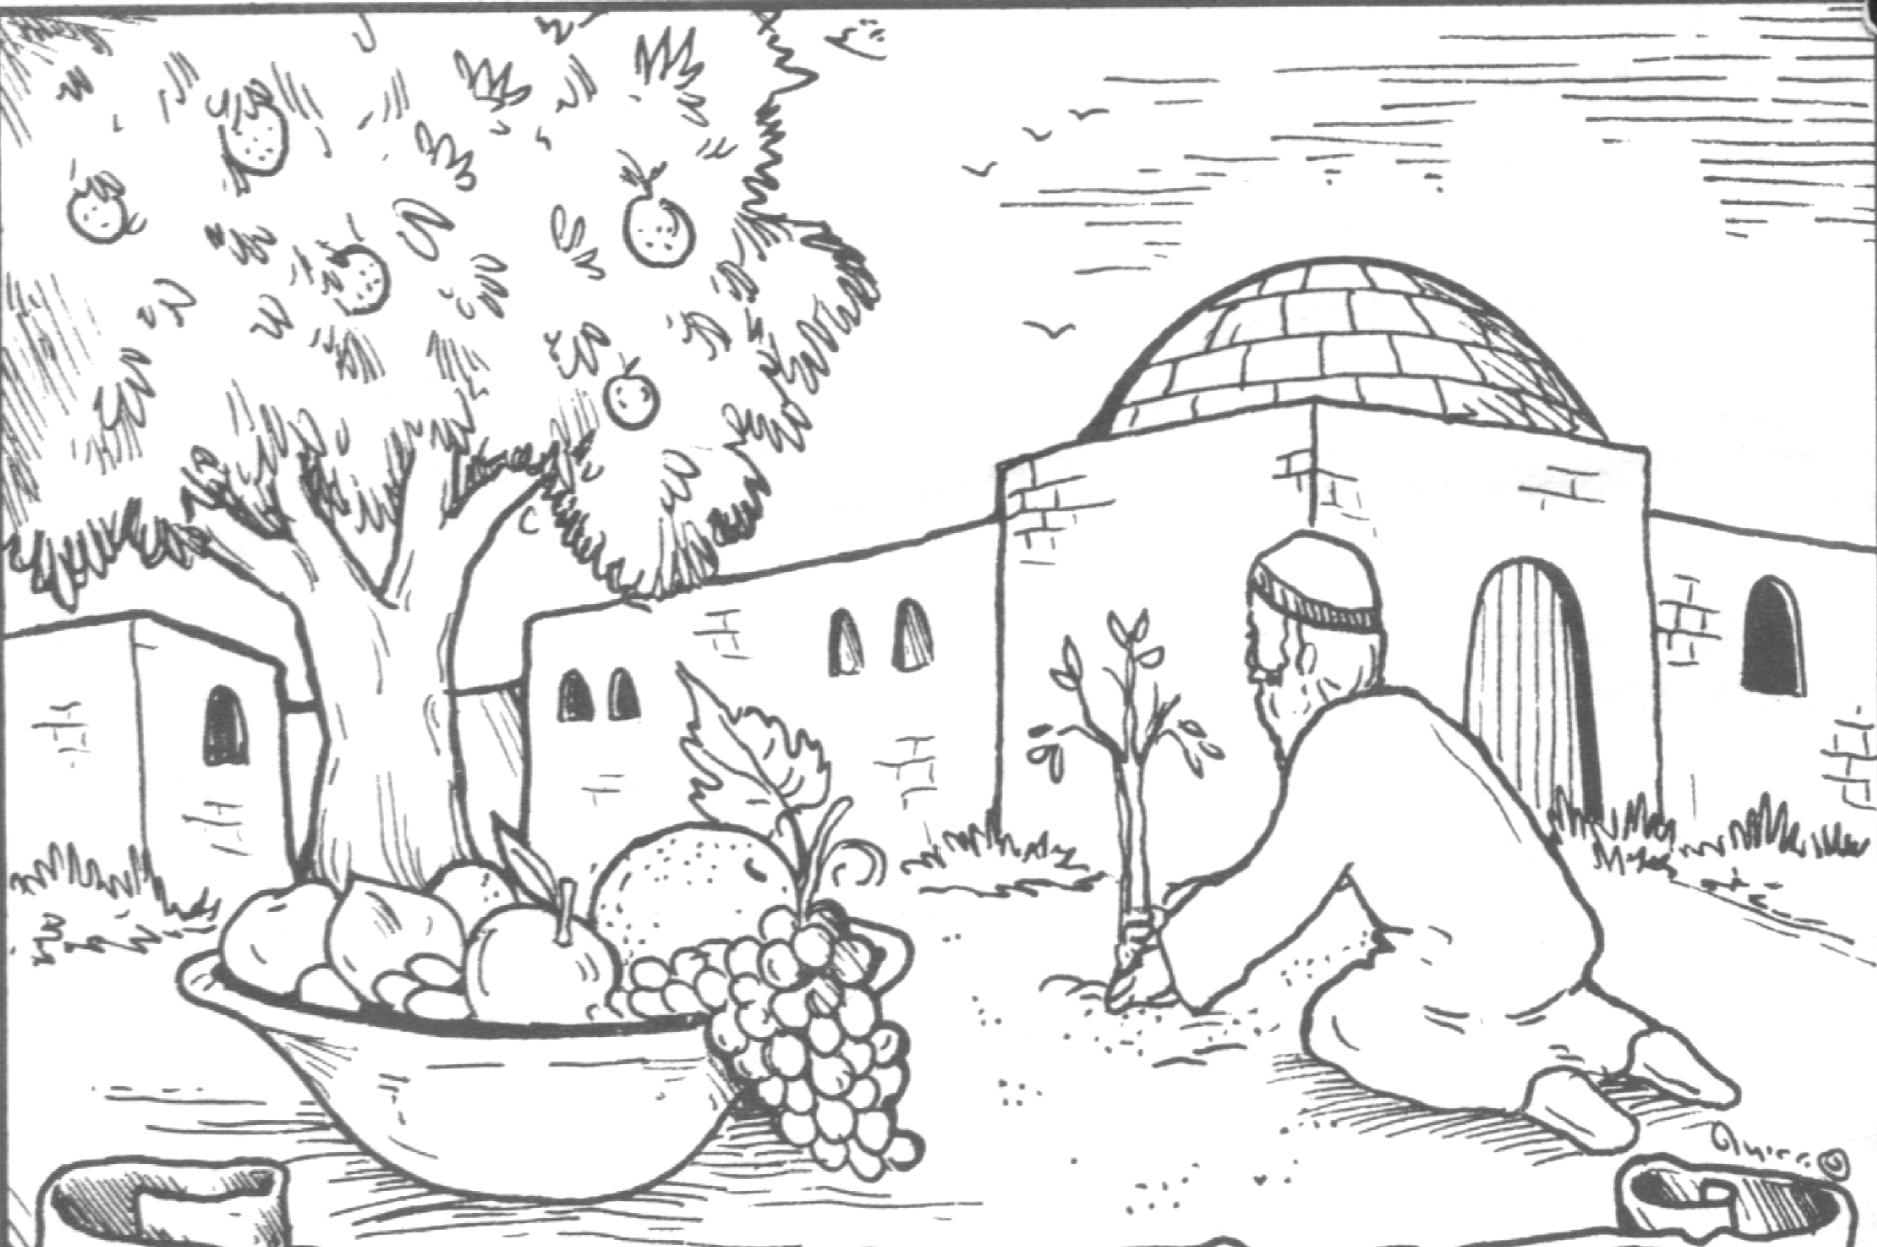

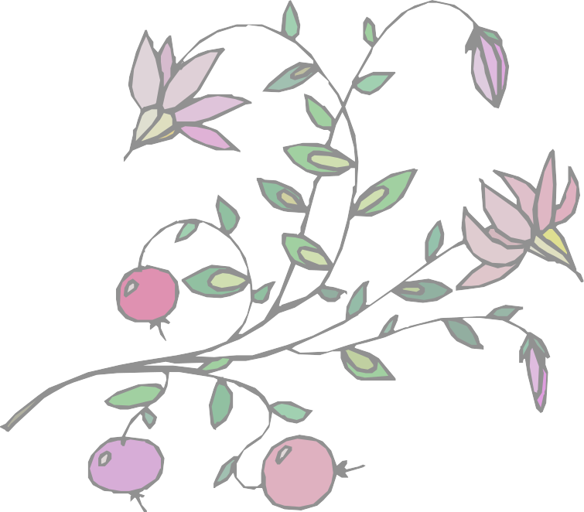

פְּעִילוּת טוּ בִּשְׁבָט
חֶמֶד תשס"ו

בס"ד

בי"ס ממ"ד

סביבתי דמוקרטי
חמד

רבי נחמן מברסלב היה אומר: דע כי כל רועה ורועה יש לו ניגון
מיוחד, לפי העשבים ולפי המקום שהוא רועה שם, כי כל עשב ועשב יש לו שירה, ומשירת העשבים נעשה ניגון של רועה...מה יפה ונאה ששומעים את השירה שלהם וטוב מאוד ביניהם לעבוד את האלוהים ביראה.
(ליקוטי שיחות, רבי נחמן מברסלב)
הֲגַדַת
טוּ בִּשְׁבָט

